

Risposta e richiesta di accesso agli atti

Manuale per Stazione Appalti

SOMMARIO
1. Introduzione 3
2. Richiesta di Accesso agli Atti generica 3
2.1. Richiesta di Accesso agli Atti 4
2.2. Riscontro Richiesta di accesso agli atti 8
3. Accesso alla documentazione ex art. 36 comma 1 9
4. Accesso alla documentazione ex art. 36 comma 2 11
5. Indice delle Figure 15

Versione | Data di Emissione | Note
1.0 | 20/05/2024

INTRODUZIONE
Il presente manuale illustra le indicazioni per:
- l’invio di una risposta (Riscontro) ad una Richiesta di accesso agli Atti “generica” nell'ambito delle Procedure di Gara sulla piattaforma;
- l’invio della documentazione prevista dall’art.36 c.1 D.Lgs. 36/2023;
- l’invio della documentazione prevista dall’art.36 c.2 D.Lgs. 36/2023.

RICHIESTA DI ACCESSO AGLI ATTI GENERICA
La presente funzionalità consente alla SA di prendere visione delle richieste di accesso agli atti generiche pervenute tramite piattaforma relative a procedure di gara telematiche dagli OE partecipanti, nonché di prenderne in carico e gestirne le relative risposte.
L’accesso alla funzione è disponibile per il RUP e per gli utenti definiti come riferimenti nelle rispettive procedure di gara.
A tali utenti verrà inviata una notifica e-mail per ogni nuova Richiesta di accesso agli Atti inviata da un Operatore Economico.
Per accedere a tale funzionalità, è necessario innanzitutto effettuare l’accesso alla propria Area Riservata, inserendo le credenziali nella schermata di login della piattaforma di e-procurement di oppure con accesso tramite SPID/CIE/CNS.
Il gruppo funzionale Richiesta di accesso agli atti prevede le seguenti funzionalità:
- Richieste Accesso Atti: per visualizzare il contenuto delle richieste ricevute ed inviare la relativa risposta;
- Riscontro Richieste Accesso: per visualizzare le risposte alle richieste di accesso (salvate) e/o inviate.

Richiesta di Accesso agli Atti
Per visualizzare una richiesta agli atti ricevuta, effettuato l'accesso alla propria Area Riservata, cliccare sulla sezione Richiesta di accesso agli atti e quindi sulla voce Richieste Accesso Atti.
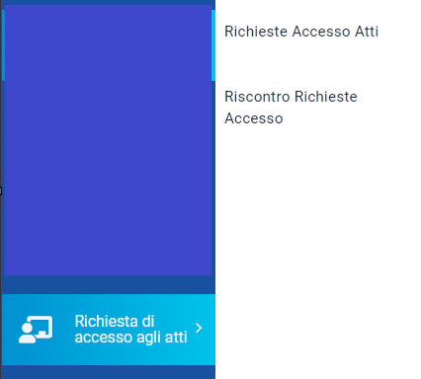

Figura 1 – Richiesta di accesso agli atti

Nella parte alta della schermata che verrà visualizzata, è presente innanzitutto un’area di filtro che consente all’utente di effettuare ricerche, in base ad uno o più criteri (es. Registro di Sistema, Partita Iva, Fornitore e Codice Fiscale), tra le richieste nella tabella sottostante (se presenti).
Sotto l’area di ricerca, è predisposta una toolbar per la gestione delle richieste di accesso agli atti attraverso i comandi:
- Stampa: per stampare la lista delle richieste ricevute;
- Esporta in xls: per esportare la lista completa delle richieste ricevute in formato xls.
A seguire, verrà mostrata una tabella in cui saranno visibili - se presenti - tutte le richieste di accesso agli atti ricevute, relative alle procedure in cui l’utente collegato è stato indicato come R.U.P. o tra i riferimenti, e una serie di informazioni quali Stato Documento, Titolo Documento, Data Invio, Registro Di Sistema, Registro Di Sistema Bando, Fascicolo Di Sistema, Fornitore, Codice Fiscale, Partita IVA, Sede Azienda e Indirizzo Azienda.
In particolare, una richiesta di accesso agli atti può assumere il seguente stato:
- Inviata: è stata ricevuta ed è in attesa di un riscontro (con o senza differimento);
- Evasa: se è stata inviata la risposta all'Operatore Economico e la richiesta è stata chiusa.
Per accedere al dettaglio della richiesta di accesso agli atti a cui inviare risposta, cliccare sul relativo comando con icona della lente, in corrispondenza della colonna Apri.
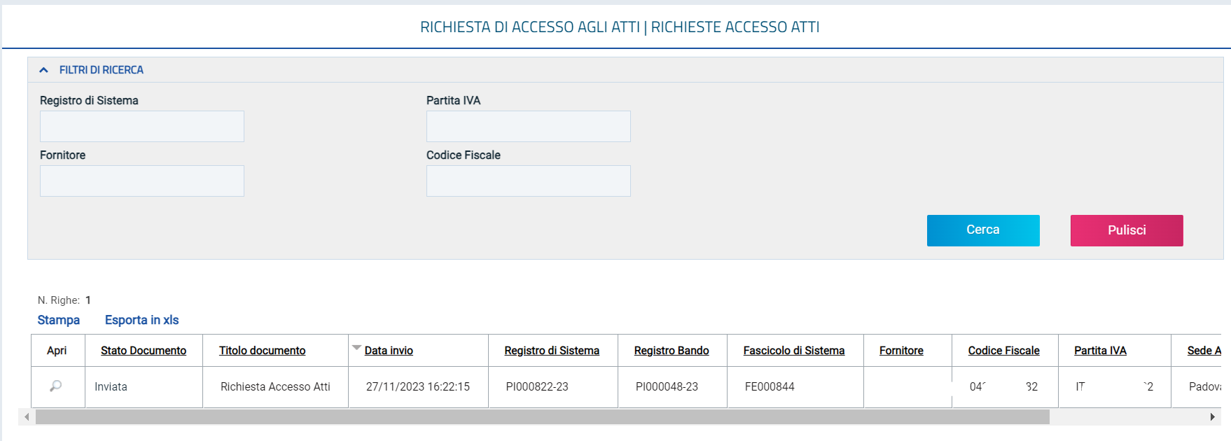
Figura 2 - Elenco richieste

Nella parte alta è presente una toolbar per la gestione del documento attraverso i seguenti comandi:
- Stampa: per stampare il documento visualizzato;
- Crea Risposta: per creare il documento di risposta alla richiesta di accesso agli atti;
- Chiudi: per tornare sulla schermata precedente;
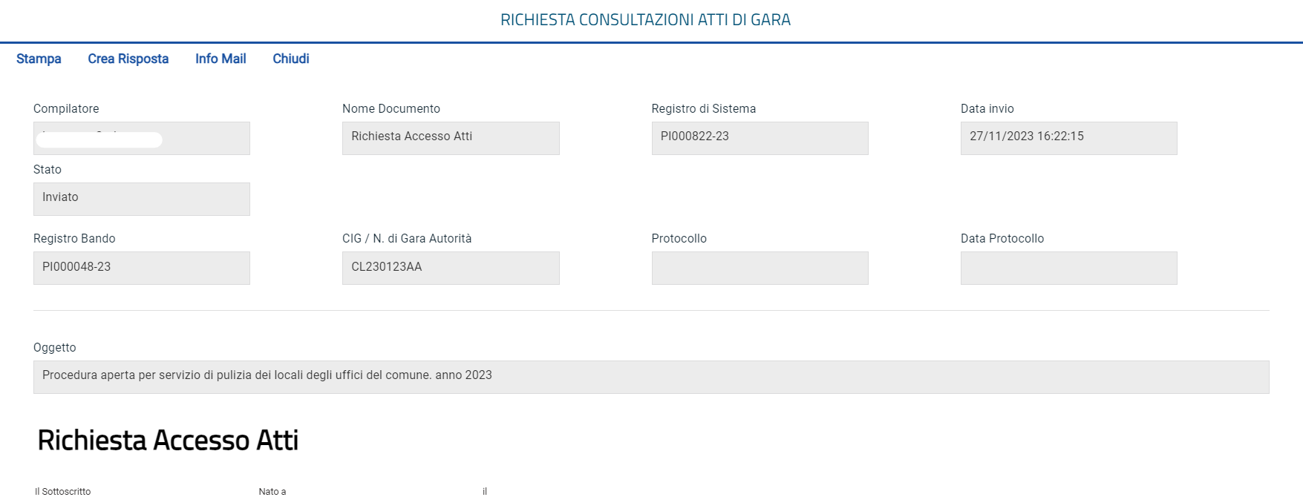
Figura 3 - Dettaglio richiesta
Nell'area di intestazione, verranno mostrate alcune informazioni identificative e non editabili quali il nominativo del Compilatore e lo Stato del documento (che risulterà essere Inviato), il Nome Documento, il Registro di Sistema, la Data invio, il Registro di Sistema Bando, il CIG/N. di Gara Autorità ed il Protocollo con la Data Protocollo (se prevista la protocollazione).
Nell'area sottostante vengono invece riportate alcune informazioni relative al richiedente nonché l'allegato della specifica richiesta, che è possibile scaricare cliccando sul nome del file.
Per inviare la Risposta alla Richiesta di accesso agli Atti, cliccare sul comando Crea Risposta - attivo solo se lo Stato della richiesta è Inviato - posizionato nella toolbar in alto nella schermata.
Effettuato l’accesso al documento di Riscontro richiesta accesso, si può vedere una toolbar nella parte alta della pagina per la gestione dello stesso, con i seguenti comandi:
- Salva per salvare in documento in bozza e renderlo disponibile per un invio futuro. Si precisa che i documenti salvati potranno essere ripresi dalla cartella Riscontro Richiesta Accesso;
- Stampa per stampare il documento visualizzato;
- Invio per inoltrare la risposta all’Operatore Economico richiedente;
- Info Mail per visualizzare le mail di notifica inviate tra la Stazione Appaltante e l’Operatore Economico;
- Chiudi per tornare sulla schermata precedente;

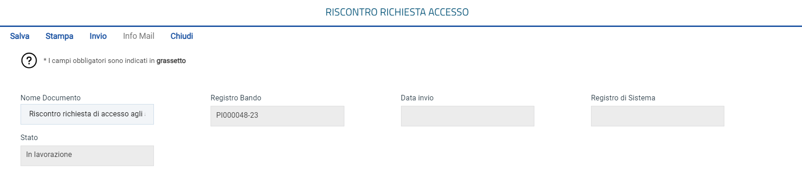
Figura 4 – Riscontro Richiesta Accesso

A seguire, l'area di intestazione mostrerà alcune informazioni identificative e non editabili come il Registro di Sistema Bando e lo Stato del documento (che inizialmente sarà In lavorazione), mentre le informazioni Dati invio e Registro di Sistema verranno automaticamente alimentate al momento dell'invio.
Altre informazioni come Nome Documento, Oggetto e Riscontro Richiesta Accesso Atti risultano invece precompilate ma sono rese editabili per eventuali modifiche/personalizzazioni.
Per ciascuna Richiesta di accesso agli Atti ricevuta, è possibile inviare più di una risposta (nell’area Riscontro Richiesta Accesso Atti) fino a quando la richiesta non viene impostata come Evasa.
Per definire l'eventuale evasione della richiesta, cliccare sul comando ed impostare la Chiusura Richiesta:
- No: la risposta non determina l'evasione della richiesta;
- Sì: la risposta determina l'evasione della richiesta.
Per inserire un eventuale allegato, cliccare sul comando Aggiungi Allegato e, nella riga che verrà predisposta in fondo alla schermata, inserire la Descrizione e cliccare sul comando dei tre punti per allegare il file.

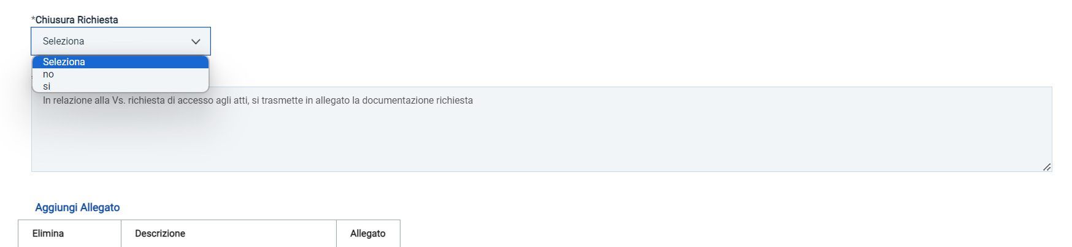
Figura 5 - Chiusura richiesta

Predisposto correttamente il documento, cliccare sul comando Invio (in alto nella toolbar) per inoltrare la Risposta all'Operatore Economico che ha inviato la Richiesta di accesso agli Atti.
Lo Stato del documento cambierà da In lavorazione a Inviato ed un messaggio di informazione a video confermerà l'operazione. Cliccare su Ok per chiudere il messaggio.
Contestualmente all'invio della Risposta, a seconda che l'informazione Chiusura Richiesta sia stata impostata su si/no, nella tabella riassuntiva delle Richieste di accesso agli atti ricevute, lo Stato Documento verrà aggiornato rispettivamente in Evasa/Inviata.

Riscontro Richiesta di accesso agli atti
Per visualizzare tutti i riscontri alle richieste di accesso agli atti, ovvero le risposte predisposte (salvate) e/o inviate agli Operatori Economici richiedenti, effettuato l'accesso alla propria Area Riservata, cliccare sulla sezione Richiesta di accesso agli atti e quindi sulla voce Riscontro Richieste Accesso (Figura 1).
La visualizzazione di eventuali riscontri è consentita a tutti gli utenti indicati tra i riferimenti nelle rispettive procedure di gara.
Nella parte alta della schermata che verrà visualizzata, è presente innanzitutto un’area di filtro che consente all’utente di effettuare ricerche, in base ad uno o più criteri (es. Registro di Sistema, Partita Iva, Fornitore e Codice Fiscale), tra i riscontri alle richieste di accesso agli atti nella tabella sottostante (se presenti).
Sotto l’area di ricerca, è predisposta una toolbar per la gestione delle risposte (riscontri) attraverso i comandi:
- Elimina per eliminare un riscontro salvato e non ancora inviato in risposta all’Operatore Economico;
- Stampa per stampare la lista dei riscontri in tabella;
- Esporta in xls per esportare la lista completa dei riscontri in tabella in formato xls;
- Seleziona per selezionare/deselezionare con un’unica azione più riscontri.
A seguire, verrà mostrata una tabella in cui saranno visibili - se presenti – tutti i riscontri, ovvero le risposte alle richieste di accesso agli atti in cui l’utente collegato è stato indicato come R.U.P. o tra i riferimenti e una serie di informazioni quali Stato Documento, Titolo Documento, Data Invio, Registro Di Sistema, Registro Di Sistema Bando, Fascicolo Di Sistema, Fornitore, Codice Fiscale, Partita IVA, Sede Azienda e Indirizzo Azienda.
In particolare, una risposta può assumere il seguente stato:
- Salvata: se è stata predisposta (salvata) ed è resa disponibile per un invio futuro;
- Inviata: se è stata inviata al richiedente.
Per accedere al dettaglio della risposta, cliccare sul relativo comando con icona della lente, in corrispondenza della colonna Apri.

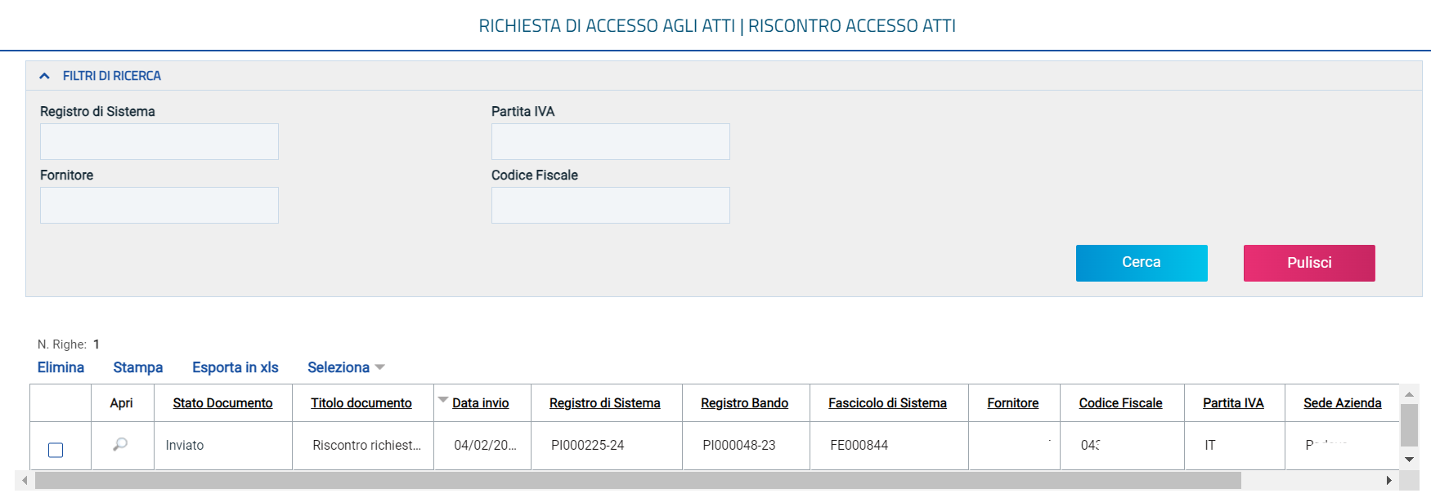
Figura 6 - Riscontro accesso

Verrà così mostrato il dettaglio del documento, in sola visualizzazione.

Se si volesse eliminare un riscontro predisposto (salvato ma non ancora inviato), cliccare sulla check box selezionando la relativa riga e quindi sul comando Elimina presente nella toolbar posta sopra alla tabella.

ACCESSO ALLA DOCUMENTAZIONE EX ART. 36 COMMA 1
Per adempiere agli obblighi previsti dall’art. 36 comma 1 del D.Lgs. 36/2023, la SA può utilizzare la specifica funzionalità prevista all’interno della Comunicazione di Aggiudicazione definitiva Partecipanti (aggiudicazione efficace).
Per maggiori dettagli sulla modalità di invio della comunicazione di aggiudicazione si può far riferimento al paragrafo dedicato all’interno del manuale sulla Procedura di Aggiudicazione.
Individuato l'aggiudicatario proposto, nella fase in cui lo Stato del Riepilogo Finale è Aggiudicazione Proposta, per comunicare l'aggiudicazione definitiva agli operatori economici che hanno partecipato alla procedura di gara, cliccare sul comando Comunicazioni e successivamente su Agg. Def. Partecipanti OEPV/CF.

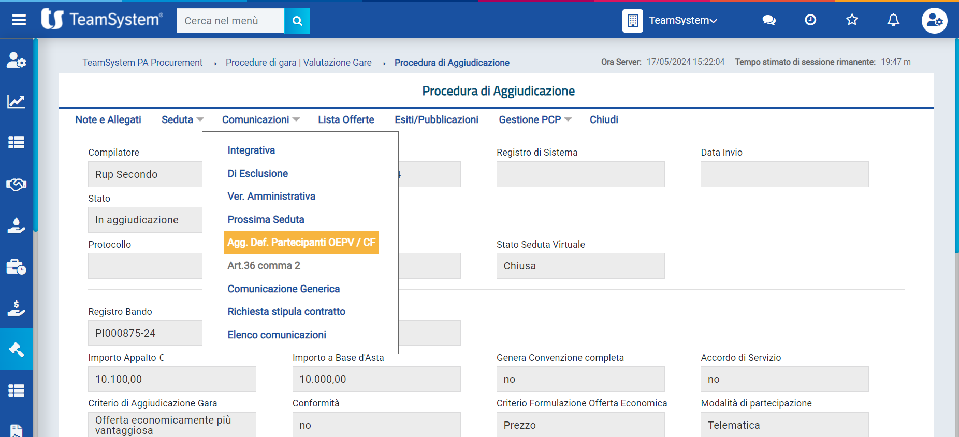
Figura 7- Comunicazione di aggiudicazione definitiva

Compilare dunque la comunicazione con i campi richiesti.
In particolare, è obbligatorio:
- definire se l’aggiudicazione è condizionata o meno;
- Allegare la Determina di aggiudicazione;
- Definire i destinatari (di default tutti gli OE, mandanti e mandatarie, ammessi in graduatoria).

Sarà inoltre possibile rendere disponibile ai destinatari della comunicazione la Documentazione presentata dall’aggiudicatario, secondo quanto previsto dall’art. 36 c.1 D.Lgs.36/2023.
La documentazione, comprensiva di tutti i documenti previsti dalla sopra citata disposizione normativa, può essere inserita in una cartella compressa ed allegata in corrispondenza della riga Offerta Aggiudicatario. In alternativa è possibile cliccare su Aggiungi Allegato per inserire nuove righe e caricare singolarmente più file o più cartelle compresse.

ACCESSO ALLA DOCUMENTAZIONE EX ART. 36 COMMA 2
Per adempiere agli obblighi previsti dall’art. 36 comma 2 del D.Lgs. 36/2023, la SA può utilizzare la specifica funzionalità prevista all’interno della Procedura di Aggiudicazione (PdA) descritta più dettagliatamente nel manuale dedicato.
Ai sensi dell’art.36 c.2 del D.Lgs.36/2023, è possibile per la SA – solo dopo aver effettuato il Calcolo
Economico – definire quali documenti saranno visibili reciprocamente per i primi cinque classificati. In corrispondenza di ciascuna offerta è disponibile la relativa Scheda ex art. 36 c.2.
La compilazione della scheda, con le modalità di seguito descritte, è comunque un passaggio facoltativo, che può essere fatto anche in momenti successivi alla chiusura della procedura di aggiudicazione.

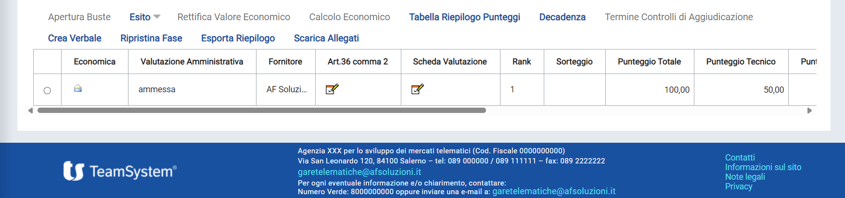
Figura 8- Art. 36 co. 2

Definire, almeno per le prime cinque offerte classificate, quali documenti saranno resi disponibili, attraverso la compilazione del documento dedicato.
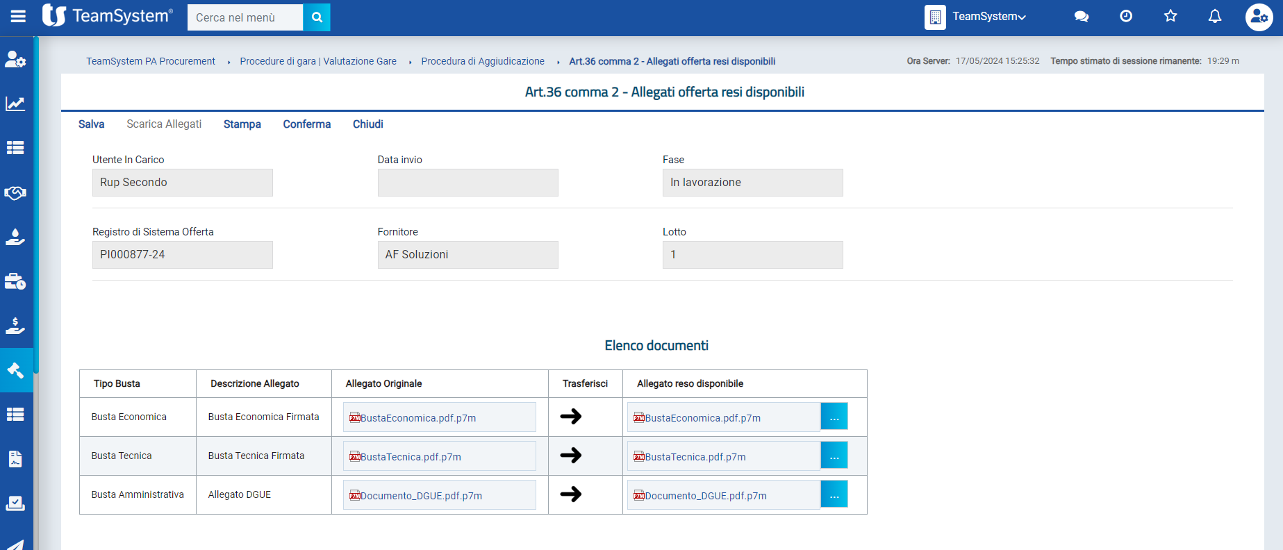
Figura 9 - Art. 36 co. 2
Per ciascun documento della busta amministrativa, tecnica o economica del singolo OE, sarà possibile alternativamente:
- Cliccare sulla freccia per selezionare il documento così come presentato dall’OE. In questo caso il documento sarà visibili agli altri primi classificati totalmente in chiaro, senza parti oscurate;
- Caricare manualmente, cliccando sui tre puntini a destra, la versione da condividere, con le parti opportunamente oscurate. L’oscuramento dovrà essere stato preventivamente predisposto dalla SA.
Terminate le operazioni, cliccare su Conferma.
Dopo la conferma, tramite il pulsante Scarica Allegati, sarà possibile scaricare la cartella compressa che contiene tutti i documenti dell’OE da condividere con gli altri primi classificati.
Solo successivamente all’invio della comunicazione di aggiudicazione definitiva sarà possibile attivare la Comunicazione ex art. 36 c.2. Per farlo, entrare nel Riepilogo finale del lotto e, dal menù in toolbar Comunicazioni, selezionare Art. 36 c.2.

Come per le altre comunicazioni si dovranno definire i campi richiesti ed, in particolare, inserire gli allegati da condividere, associati a ciascun OE.
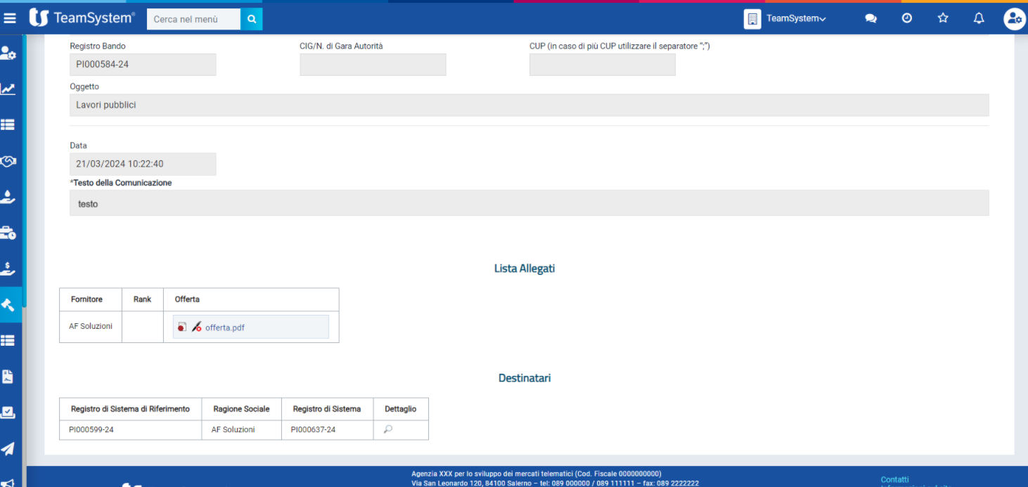
Figura 10 – Invio ex Art. 36 co. 2

I destinatari sono di default i primi cinque classificati e non è possibile modificarli.

INDICE DELLE FIGURE
Le immagini sono puramente indicative e possono subire variazioni.

FIGURA 1 – RICHIESTA ACCESSO AGLI ATTI ....................................................................................4
FIGURA 2 - ELENCO RICHIESTE..........................................................................................................5
FIGURA 3 - DETTAGLIO RICHIESTA.....................................................................................................5
FIGURA 4 - RISCONTRO RICHIESTA ACCESSO ................................................................................ 6
FIGURA 5 – CHIUSURA RICHIESTA .....................................................................................................7
FIGURA 6 – RISCONTRO ACCESSO……………...................................................................................8
FIGURA 7 - COMUNICAZIONE DI AGGIUDICAZIONE DEFINITIVA......................................................9
FIGURA 8 – ART. 36 CO.2 ................................................................................................................... 10
FIGURA 9 - ART. 36 CO.2 .................................................................................................................... 10
FIGURA 10 – INVIO EX ART. 36 CO. 2................................................................................................. 11

